附件1 培训学校资料：英国斯旺西大学


斯旺西大学（Swansea University），位于英国威尔士的斯旺西，拥有悠久的历史、高质量的教学水平和世界级的科研水平，是世界一流大学，英国老牌名校，威尔士最高学府。始建于1920年。
斯旺西大学医学院是英国十大医学院之一，它的使命是培养未来的医生和世界级的医学科学家。
斯旺西大学医学院下设专业：
应用医学Applied Medical Sciences
生物化学Biochemistry，Genetics
遗传学Medical Pharmacology
人口健康和医学Population Health and Medical Sciences，
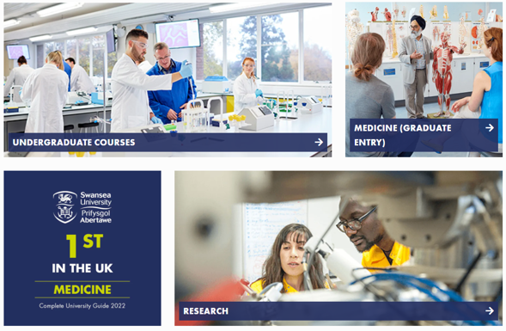
药学Medicine，
药剂学Pharmacy等。

附件2 培训教授资料
